玩转压轴题，争取满分之备战2018年中考数学选填题高端精品
专题七 圆的综合问题
【考法综述】
- 垂径定理及其推论
垂直于弦的直径平分这条弦，并且平分弦所对的两条弧．[
(1)平分弦(不是直径)的直径垂直于弦，并且平分弦所对的两条弧；
(2)弦的垂直平分线经过圆心，并且平分弦所对的两条弧.
根据圆的对称性，如图所示，在以下五条结论中：
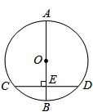
- 弧AC=弧BC;
②弧AD=弧BD；
③AE=BE;
④AB⊥CD;⑤CD是直径.
只要满足其中两个，另外三个结论一定成立，即推二知三.
2.圆周角与圆心角
（1）在同圆或等圆中，相等的圆心角所对的弧相等，所对的弦相等．
（2）在同圆或等圆中，如果两个圆心角、两条弧、两条弦中有一组量相等，那么它们所对应的其余各组量都分别相等．学￥科网
（3）一条弧所对的圆周角等于它所对的圆心角的一半.
（4）直径所对的圆周角是直角.
（5）圆内接四边形的对角互补.
3.圆的有关位置关系
点与圆的位置关系 | 设点到圆心的距离为d.  (1)d<r ⇔点在⊙O内；(2)d＝r ⇔点在⊙O上；(3)d>r⇔点在⊙O外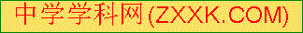．
直线和圆的位置关系[来源:学科网][来源:Zxxk.Com][来源:学科网][来源:学科网] | 位置关系[来源:Zxxk.Com][来源:Z+xx+k.Com][来源:学科网ZXXK][来源:学*科*网Z*X*X*K] | 相离[来源:学,科,网] | 相切[来源:学科网ZXXK] | 相交
直线和圆的位置关系[来源:学科网][来源:Zxxk.Com][来源:学科网][来源:学科网] | 图形 | 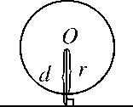 | 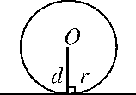 | 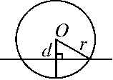
直线和圆的位置关系[来源:学科网][来源:Zxxk.Com][来源:学科网][来源:学科网] | 公共点个数 | 0个 | 1个 | 2个
直线和圆的位置关系[来源:学科网][来源:Zxxk.Com][来源:学科网][来源:学科网] | 数量关系 | d＞r | d＝r | d＜r
4.切线的判定与性质：
切线的判定：1）与圆只有一个公共点的直线是圆的切线（定义法）.
（2）到圆心的距离等于半径的直线是圆的切线.
（3）经过半径外端点并且垂直于这条半径的直线是圆的切线.
切线的性质：学——科网
（1）切线与圆只有一个公共点.
（2）切线到圆心的距离等于圆的半径.
（3）切线垂直于经过切点的半径.
5.三角形与圆：
三角形的外接圆 | 图形 | 相关概念 | 圆心的确定 | 内、外心的性质
三角形的外接圆 | 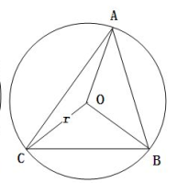 | 经过三角形各定点的圆叫做三角形的外接圆，外接圆的圆心叫做三角形的外心，这个三角形叫做圆的内接三角形 | 三角形三条垂直平分线的交点 | 到三角形的三个顶点的距离相等
三角形的内切圆 | 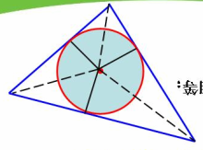 | 与三角形各边都相  切的圆叫三角形的  内切圆，内切圆的  圆心叫做三角形的  内心，这个三角形叫  圆的外切三角形 | 到三角形三条角平分线的交点 | 到三角形的三条边的距离相等
6.正多边形与圆：
1.正多边形与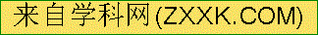圆 | （1）正多边形的有关概念：边长(a)、中心(O)、中心角(∠AOB)、半径(R))、边心距(r),如图所示①.  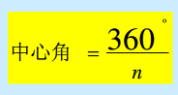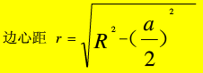  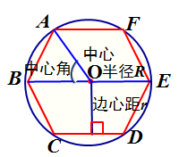  （2）特殊正多边形中各中心角、长度比：  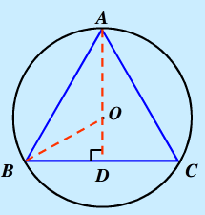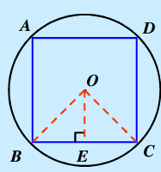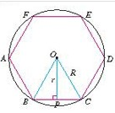  中心角=120° 中心角=90° 中心角=60°，△BOC为等边△  a:r:R=2:1:2 a:r:R=2::2 a:r:R=2:2
7.与圆的有关计算：
（1）扇形的弧长l＝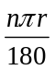；扇形的面积S＝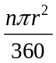＝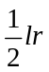[来源:Z,xx,k.Com]
（2）圆锥侧面展开图是一个扇形，扇形的半径等于圆锥的母线，扇形的弧长等于圆锥的底面周长.
【典例剖析】
例1如图，⊙O的半径为1，点A是半圆上的一个三等分点，点B是弧的中点，P是直径MN上的一个动点，则PA+PB的最小值为（ ）
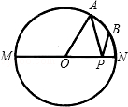
A．1 B． C． D．
【解析】试题分析：本题是要在MN上找一点P，使PA+PB的值最小，设A′是A关于MN的对称点，连接A′B，与MN的交点即为点P．此时PA+PB=A′B是最小值，可证△OA′B是等腰直角三角形，从而得出结果．
试题解析：作点A关于MN的对称点A′，连接A′B，交MN于点P，连接OA′，OB，AA′．
∵点A与A′关于MN对称，点A是半圆上的一个三等分点，
∴∠A′ON=∠AON=60°，PA=PA′，
∵点B是弧的中点，
∴∠BON=30°，
∴∠A′OB=∠A′ON+∠BON=90°，
又∵OA=OA′=1，
∴A′B=．
∴PA+PB=PA′+PB=A′B=．
故选C．
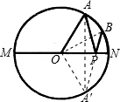
考点：垂径定理；轴对称﹣最短路线问题．
【点评】正确确定P点的位置是解题的关键，确定点P的位置这类题在课本中有原题，因此加强课本题目的训练至关重要．
&变式训练&
变式1.1如图，⊙O是△ABC的外接圆，已知AD平分∠BAC交⊙O于点D，连结CD，延长AC，BD，相交于点F．现给出下列结论：学￥科网
①若AD=5，BD=2，则DE=；
②∠ACB=∠DCF；
③△FDA∽△FCB；
④若直径AG⊥BD交BD于点H，AC=FC=4，DF=3，则cosF=；
则正确的结论是（ ）
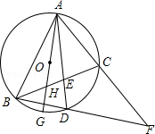
A．①③ B．②③④ C．③④ D．①②④
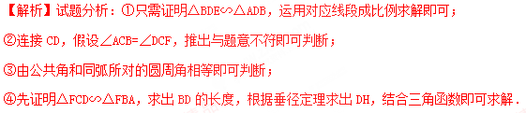
试题解析：①如图1，
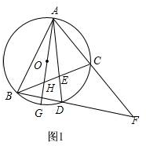
∵AD平分∠BAC，
∴∠BAD=∠CAD，
∵∠CAD=∠CBD，
∴∠BAD=∠CBD，
∵∠BDE=∠BDE，
∴△BDE∽△ADB，
∴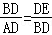，
由AD=5，BD=2，可求DE=，
①不正确；
②如图2，
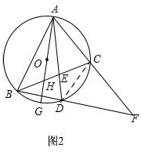
连接CD，
∠FCD+∠ACD=180°，∠ACD+∠ABD=180°，
∴∠FCD=∠ABD，
若∠ACB=∠DCF，因为∠ACB=∠ADB，
则有：∠ABD=∠ADB，与已知不符，
故②不正确；
③如图3，
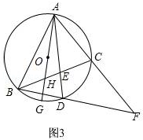
∵∠F=∠F，∠FAD=∠FBC，
∴△FDA∽△FCB；
故③正确；
④如图4，
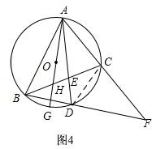
连接CD，由②知：∠FCD=∠ABD，
又∵∠F=∠F，
∴△FCD∽△FBA，
∴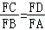，
由AC=FC=4，DF=3，可求：AF=8，FB=，
∴BD=BF﹣DF=，
∵直径AG⊥BD，
∴DH=，
∴FH=，
∴cosF==，
故④正确；
故选：C．
变式1.2一张圆形纸片，小芳进行了如下连续操作：
（1）将圆形纸片左右对折，折痕为AB，如图（2）．
（2）将圆形纸片上下折叠，使A、B两点重合，折痕CD与AB相交于M，如图（3）．
（3）将圆形纸片沿EF折叠，使B、M两点重合，折痕EF与AB相交于N，如图（4）．
（4）连结AE、AF、BE、BF，如图（5）．学￥科网
经过以上操作，小芳得到了以下结论：
①CD∥EF；②四边形MEBF是菱形；③△AEF为等边三角形；④S_{四边形AEBF}：S_{扇形BEMF}=3：π．
以上结论正确的有（ ）
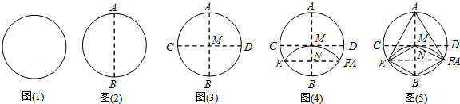
A．1个 B．2个 C．3个 D．4个
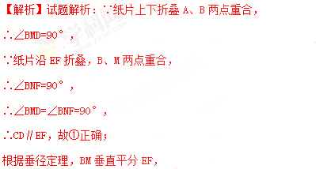
又∵纸片沿EF折叠，B、M两点重合，
∴BN=MN，
∴BM、EF互相垂直平分，
∴四边形MEBF是菱形，故②正确；
∵ME=MB=2MN，
∴∠MEN=30°，
∴∠EMN=90°﹣30°=60°，
又∵AM=ME（都是半径），
∴∠AEM=∠EAM，
∴∠AEM=∠EMN=×60°=30°，
∴∠AEF=∠AEM+∠MEN=30°+30°=60°，
同理可求∠AFE=60°，
∴∠EAF=60°，
∴△AEF是等边三角形，故③正确；
设圆的半径为r，则EN=r，
∴EF=2EN=r，
∴S_{四边形AEBF}：S_{扇形BEMF}=（×r×2r）：（πr²）=3：π，故④正确；
综上所述，结论正确的是①②③④共4个．
故选D．
【点评】本题圆的综合题型，主要考查了翻折变换的性质，平行线的判定，对角线互相垂直平分的四边形是菱形，等边三角形的判定与性质．注意掌握折叠前后图形的对应关系是关键．
变式1.3半圆形纸片的半径为1cm，用如图所示的方法将纸片对折，使对折后半圆弧的中点M与圆心O重合，则折痕CD的长为 cm．
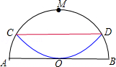
【答案】
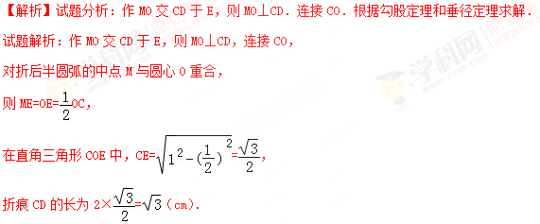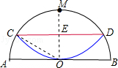
例2如图，△ABC中，BC=4，∠BAC=45°，以为半径，过B、C两点作⊙O，连OA，则线段OA的最大值为 ．
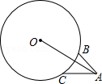
【答案】2+2+2．
【解析】试题分析：作OF⊥BC于F，根据垂径定理得到BF=CF=BC=2，如图，连结OB，利用勾股定理得OF=2，再利用圆周角定理可判断点A在BC所对应的一段弧上一点，于是可判断当点A在BC的垂直平分线上时OA最大，此时AF⊥BC，AB=AC，作BD⊥AC于D，如图，设BD=x，则∴AB=BD=x，AC=x，在Rt△BDC中利用勾股定理得到x²=4（2+），再利用面积法可计算出AF=2+2，所以AO=AF+OF=2+2+2．
试题解析：作OF⊥BC于F，则BF=CF=BC=2，如图，连结OB，学￥科网
在Rt△OBF中，OF===2，
∵∠BAC=45°，BC=4，
∴点A在BC所对应的一段弧上一点，
∴当点A在BC的垂直平分线上时OA最大，
此时AF⊥BC，AB=AC，
作BD⊥AC于D，如图，设BD=x，
∵△ABD为等腰直角三角形，
∴AB=BD=x，
∴AC=x，
在Rt△BDC中，∵BC²=CD²+BD²，
∴4²=（x﹣x）²+x²，即x²=4（2+），
∵AF•BC=BD•AC，
∴AF=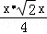=2+2，
∴AO=AF+OF=2+2+2，
即线段OA的最大值为2+2+2．
故答案为2+2+2．
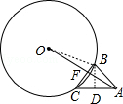
【点评】本题考查了垂径定理：垂直于弦的直径平分这条弦，并且平分弦所对的两条弧．也考查了勾股定理和圆周角定理．解决本题的关键是确定OA垂直平分BC时OA最大．
&变式训练&
变式2.1如图，已知⊙O的半径为1，锐角△ABC内接于⊙O，BD⊥AC于点D，OM⊥AB于点M，则sin∠CBD的值等于（ ）
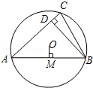
A．OM的长 B．2OM的长 C．CD的长 D．2CD的长
【答案】A
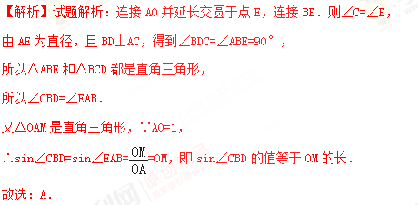
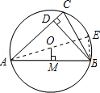
变式2.2如图，直线l经过⊙O的圆心O，与⊙O交于A、B两点，点C在⊙O上，∠AOC=30°，点P是直线l上的一个动点（与圆心O不重合），直线CP与⊙O相交于点M，且MP=OM，则满足条件的∠OCP的大小为 ．
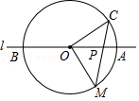
【答案】40°、20°、100°．
【解析】试题解析：①根据题意，画出图（1），
在△QOC中，OC=OM，
∴∠OMC=∠OCP，
在△OPM中，MP=MO，
∴∠MOP=∠MPO，
又∵∠AOC=30°，
∴∠MPO=∠OCP+∠AOC=∠OCP+30°，
在△OPM中，∠MOP+∠MPO+∠OMC=180°，
即（∠OCP+30°）+（∠OCP+30°）+∠OCP=180°，
整理得，3∠OCP=120°，
∴∠OCP=40°．

②当P在线段OA的延长线上（如图2）
∵OC=OM，
∴∠OMP=（180°﹣∠MOC）×①，
∵OM=PM，
∴∠OPM=（180°﹣∠OMP）×②，
在△OMP中，30°+∠MOC+∠OMP+∠OPM=180°③，
把①②代入③得∠MOC=20°，则∠OMP=80°
∴∠OCP=100°；

③当P在线段OA的反向延长线上（如图3），
∵OC=OM，
∴∠OCP=∠OMC=（180°﹣∠COM）×①，
∵OM=PM，
∴∠P=（180°﹣∠OMP）×②，
∵∠AOC=30°，
∴∠COM+∠POM=150°③，
∵∠P=∠POM，2∠P=∠OCP=∠OMC④，
①②③④联立得
∠P=10°，
∴∠OCP=180°﹣150°﹣10°=20°．
故答案为：40°、20°、100°．
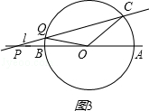
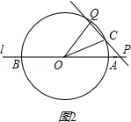
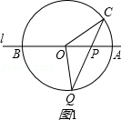
变式2.3如图，△ABC中，∠BAC=90°，AC=12，AB=10，D是AC上一个动点，以AD为直径的⊙O交BD于E，则线段CE的最小值是（ ）
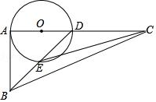
A．5 B．6 C．7 D．8
【答案】D
【解析】试题解析：如图，连接AE，则∠AED=∠BEA=90°，
∴点E在以AB为直径的⊙Q上，
∵AB=10，
∴QA=QB=5，
当点Q、E、C三点共线时，QE+CE=CQ（最短），
而QE长度不变，故此时CE最小，
∵AC=12，
∴QC==13，
∴CE=QC﹣QE=13﹣5=8，
故选：D．
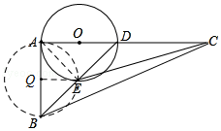

例3如图，直线l₁∥l₂，⊙O与l₁和l₂分别相切于点A和点B．点M和点N分别是l₁和l₂上的动点，MN沿l₁和l₂平移．⊙O的半径为1，∠1=60°．下列结论错误的是（ ）
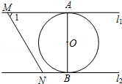
A．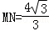 B．l₁和l₂的距离为2
C．若∠MON=90°，则MN与⊙O相切 D．若MN与⊙O相切，则
【解析】试题分析：首先过点N作NC⊥AM于点C，直线l₁∥l₂，⊙O与l₁和l₂分别相切于点A和点B，⊙O的半径为1，易求得MN=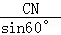=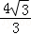，l₁和l₂的距离为2；
若∠MON=90°，连接NO并延长交MA于点C，易证得CO=NO，继而可得即O到MN的距离等于半径，可证得MN与⊙O相切；
由题意可求得若MN与⊙O相切，则AM=或．
试题解析：如图1，过点N作NC⊥AM于点C，
∵直线l₁∥l₂，⊙O与l₁和l₂分别相切于点A和点B，⊙O的半径为1，
∴CN=AB=2，
∵∠1=60°，
∴MN==，
故A与B正确；
如图3，
若∠MON=90°，连接NO并延长交MA于点C，则△AOC≌△BON，
故CO=NO，△MON≌△MOM′，故MN上的高为1，即O到MN的距离等于半径．
故C正确；
如图2，∵MN是切线，⊙O与l₁和l₂分别相切于点A和点B，
∴∠AMO=∠1=30°，
∴AM=；
∵∠AM′O=60°，
∴AM′=，
∴若MN与⊙O相切，则AM=或；
故D错误．
故选D．
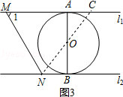
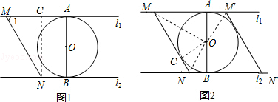
考点：切线的判定与性质．
【点评】此题考查了切线的判定与性质、全等三角形的判定与性质以及三角函数等知识．此题难度较大，注意掌握数形结合思想与分类讨论思想的应用．
&变式训练&
变式3.1如图，已知A、B两点的坐标分别为（﹣2，0）、（0，1），⊙C 的圆心坐标为（0，﹣1），半径为1．若D是⊙C上的一个动点，射线AD与y轴交于点E，则△ABE面积的最大值是（ ）
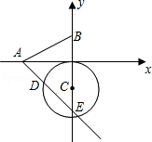
A．3 B． C． D．4
【答案】B
【解析】试题解析：当射线AD与⊙C相切时，△ABE面积的最大．
连接AC，
∵∠AOC=∠ADC=90°，AC=AC，OC=CD，
∴Rt△AOC≌Rt△ADC，
∴AD=AO=2，
连接CD，设EF=x，
∴DE²=EF•OE，
∵CF=1，
∴DE=，
∴△CDE∽△AOE，
∴=，
即=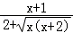，
解得x=，
S_{△ABE}=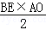=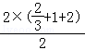=．
故选：B．
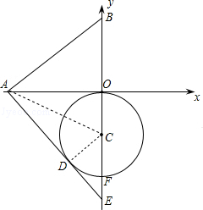
变式3.2我们将在直角坐标系中圆心坐标和半径均为整数的圆称为“整圆”．如图，直线l：y=kx+4与x轴、y轴分别交于A、B，∠OAB=30°，点P在x轴上，⊙P与l相切，当P在线段OA上运动时，使得⊙P成为整圆的点P个数是（ ）
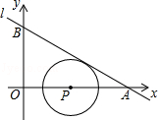
A．6 B．8 C．10 D．12
【答案】A
【解析】试题解析：∵直线l：y=kx+4与x轴、y轴分别交于A、B，
∴B（0，4），
∴OB=4，
在RT△AOB中，∠OAB=30°，
∴OA=OB=×=12，
∵⊙P与l相切，设切点为M，连接PM，则PM⊥AB，
∴PM=PA，
设P（x，0），
∴PA=12﹣x，
∴⊙P的半径PM=PA=6﹣x，
∵x为整数，PM为整数，
∴x可以取0，2，4，6，8，10，6个数，
∴使得⊙P成为整圆的点P个数是6．
故选：A．
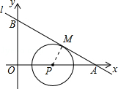

变式3.3已知AC⊥BC于C，BC=a，CA=b，AB=c，下列图形中⊙O与△ABC的某两条边或三边所在的直线相切，则⊙O的半径为的是（ ）
A．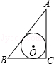 B．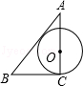 C．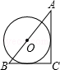 D．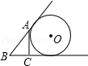
【答案】C
【解析】试题分析：A、由三角形的内切圆的性质，即可求得⊙O的半径；
B、易证得△ADO∽△ACB，然后由相似三角形的对应边成比例，即可求得⊙O的半径；
C、易证得四边形ODCE是正方形，然后由平行线分线段成比例定理，求得⊙O的半径；
D、易证得四边形ODCE是正方形，利用切线长定理，由勾股定理即可求得⊙O的半径．
试题解析：设⊙O的半径为r，
A、∵⊙O是△ABC内切圆，
∴S_{△ABC}=（a+b+c）•r=ab，
∴r=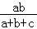；
B、如图，连接OD，则OD=OC=r，OA=b﹣r，
∵AD是⊙O的切线，
∴OD⊥AB，
即∠AOD=∠C=90°，
∴△ADO∽△ACB，
∴OA：AB=OD：BC，
即（b﹣r）：c=r：a，
解得：r=；
C、连接OE，OD，
∵AC与BC是⊙O的切线，
∴OE⊥BC，OD⊥AC，
∴∠OEB=∠ODC=∠C=90°，
∴四边形ODCE是矩形，
∵OD=OE，
∴矩形ODCE是正方形，
∴EC=OD=r，OE∥AC，
∴OE：AC=BE：BC，
∴r：b=（a﹣r）：a，
∴r=；
D、试题解析：设AC、BA、BC与⊙O的切点分别为D、F、E；连接OD、OE；
∵AC、BE是⊙O的切线，
∴∠ODC=∠OEC=∠DCE=90°；
∴四边形ODCE是矩形；
∵OD=OE，
∴矩形ODCE是正方形；
即OE=OD=CD=r，则AD=AF=b﹣r；
连接OB，OF，
由勾股定理得：BF²=OB²﹣OF²，BE²=OB²﹣OE²，
∵OB=OB，OF=OE，
∴BF=BE，
则BA+AF=BC+CE，c+b﹣r=a+r，即r=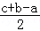．
故选C．
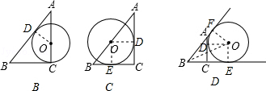
考点：切线的性质．
例4如图，正方形ABCD和正△AEF都内接于⊙O，EF与BC、CD分别相交于点G、H，则的值是（ ）
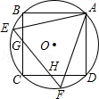
A． B． C． D．2
【答案】C
【解析】试题分析：首先设⊙O的半径是r，则OF=r，根据AO是∠EAF的平分线，求出∠COF=60°，在Rt△OIF中，求出FI的值是多少；然后判断出OI、CI的关系，再根据GH∥BD，求出GH的值是多少，再用EF的值比上GH的值，求出的值是多少即可．
试题解析：如图，连接AC、BD、OF，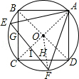，
设⊙O的半径是r，
则OF=r，
∵AO是∠EAF的平分线，
∴∠OAF=60°÷2=30°，
∵OA=OF，
∴∠OFA=∠OAF=30°，
∴∠COF=30°+30°=60°，
∴FI=r•sin60°=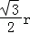，
∴EF=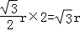，
∵AO=2OI，
∴OI=，CI=r﹣=，
∴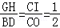，
∴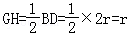，
∴=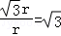，
即则的值是．
故选：C．
考点：正多边形和圆．
【点评】此题主要考查了正多边形与圆的关系，要熟练掌握，解答此题的关键是要明确正多边形的有关概念：①中心：正多边形的外接圆的圆心叫做正多边形的中心．②正多边形的半径：外接圆的半径叫做正多边形的半径．③中心角：正多边形每一边所对的圆心角叫做正多边形的中心角．④边心距：中心到正多边形的一边的距离叫做正多边形的边心距．
&变式训练&
变式4.1如图，正五边形ABCDE的边长为2，连结AC、AD、BE，BE分别与AC和AD相交于点F、G，连结DF，给出下列结论：①∠FDG=18°；②FG=3﹣；③（S_{四边形CDEF}）²=9+2；④DF²﹣DG²=7﹣2．其中结论正确的个数是（ ）学科￥网
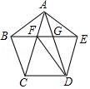
A．1 B．2 C．3 D．4
【答案】B
【解析】试题解析：①∵五方形ABCDE是正五边形，
∴AB=BC，∠ABC=180°﹣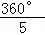=108°，
∴∠BAC=∠ACB=36°，
∴∠ACD=108°﹣36°=72°，
同理得：∠ADE=36°，
∵∠BAE=108°，AB=AE，
∴∠ABE=36°，
∴∠CBF=108°﹣36°=72°，
∴BC=FC，
∵BC=CD，
∴CD=CF，
∴∠CDF=∠CFD=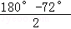=54°，
∴∠FDG=∠CDE﹣∠CDF﹣∠ADE=108°﹣54°﹣36°=18°；
所以①正确；
②∵∠ABE=∠ACB=36°，∠BAC=∠BAF，
∴△ABF∽△ACB，
∴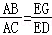，
∴AB•ED=AC•EG，
∵AB=ED=2，AC=BE=BG+EF﹣FG=2AB﹣FG=4﹣FG，EG=BG﹣FG=2﹣FG，
∴2²=（2﹣FG）（4﹣FG），
∴FG=3+＞2（舍），FG=3﹣；
所以②正确；
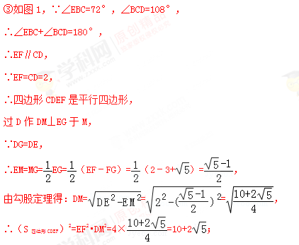
所以③不正确；
④如图2，连接EC，
∵EF=ED，
∴▱CDEF是菱形，
∴FD⊥EC，
∵EC=BE=4﹣FG=4﹣（3﹣）=1+，
∴S_{四边形CDEF}=FD•EC=2×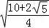，
×FD×（1+）=，
FD²=10﹣2，
∴DF²﹣DG²=10﹣2﹣4=6﹣2，
所以④不正确；
本题正确的有两个，
故选B．
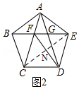
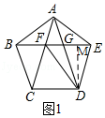
考点：正多边形和圆；相似三角形的判定与性质．
变式4.2如图，在菱形ABCD中，对角线AC、BD交于点O，以OB为直径画圆M，过D作⊙M的切线，切点为N，分别交AC、BC于点E、F，已知AE=5，CE=3，则DF的长是（ ）
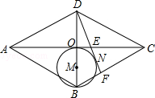
A．3 B．4 C．4.8 D．5
【答案】C
【解析】试题分析：首先延长EF，过点B作直线平行AC和EF相交于P，由菱形的性质，可求得OE的长，证得AC是⊙M的切线，然后由切线长定理，求得EN的长，易证得△DMN∽△DEO，△EFC∽△PFB，然后由相似三角形的对应边成比例，求得答案．
试题解析：延长EF，过点B作直线平行AC和EF相交于P，
∵AE=5，EC=3，
∴AC=AE+CE=8，
∵四边形ABCD是菱形，
∴OA=OC=AC=4，AC⊥BD，
∴OE=OC﹣CE=4﹣3=1，
∵以OB为直径画圆M，
∴AC是⊙M的切线，
∵DN是⊙M的切线，
∴EN=OE=1，MN⊥AN，
∴∠DNM=∠DOE=90°，
∵∠MDN=∠EDO，
∴△DMN∽△DEO，
∴DM：MN=DE：OE，
∵MN=BM=OM=OB，
∴DM=OD+OM=3MN，
∴DE=3OE=3，
∵OE∥BP，
∴OD：OB=DE：EP，
∵OD=OB，
∴DE=EP=3，
∴BP=2OE=2，
∵OE∥BP，
∴△EFC∽△PFB，
∴EF：PF=EC：BP=3：2，
∴EF：EP=3：5，
∴EF=EP×=1.8，
∴DF=DE+EF=3+1.8=4.8．
故选C．
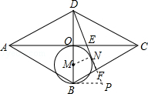
变式4.3如图，在△ABC中，BC=3，AC=5，∠B=45°，则下面结论正确的是 ．
①∠C一定是钝角；
②△ABC的外接圆半径为3；
③sinA=；学%科网
④△ABC外接圆的外切正六边形的边长是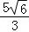．
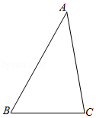
【答案】①③④．
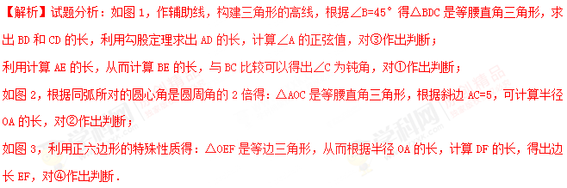
试题解析：如图1，过C作CD⊥AB于D，过A作AE⊥BC于E，
∵∠B=45°，
∴△BDC是等腰直角三角形，
∵BC=3，
∴BD=CD=3，
由勾股定理得：AD===4，
∴sin∠BAC==，
所以③正确；
由S_{△ABC}=AB•CD=CB•AE，
∴7×3=3AE，
AE=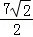，
在Rt△ABE中，BE==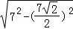=＞BC=3=，
∴∠ACB＞90°，
即∠C一定是钝角；
所以①正确；
如图2，设△ABC的外接圆的圆心为O，连接OA、OC，
∵∠B=45°，
∴∠AOC=2∠B=90°，
∵OA=OC，
∴△AOC是等腰直角三角形，
∵AC=5，
∴OA==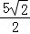，
则△ABC的外接圆半径为；
所以②不正确；
如图3，此正六边形是△ABC的外接圆的外切正六边形，
Rt△ODF中，由②得：OD=，
由题意得：△OEF是等边三角形，
∴∠OFE=60°，
tan60°==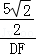，
∴DF=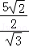=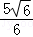，
∴EF=2DF=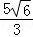，
则△ABC外接圆的外切正六边形的边长是，
所以④正确，
故本题正确的结论有：①③④；
故答案为：①③④．
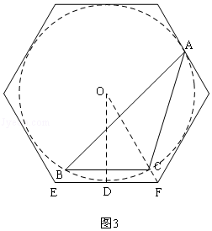
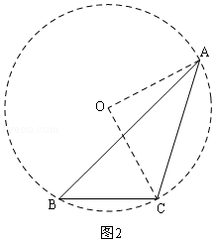
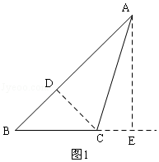
例5如图，AB是⊙O的直径，点C是⊙O上一点，AD与过点C的切线垂直，垂足为D，直线DC与AB的延长线交于点P，弦CE平分∠ACB，交AB于点F，连结BE，BE=7．下列四个结论：①AC平分∠DAB；②PF²=PB•PA；③若BC=OP，则阴影部分的面积为π﹣；④若PC=24，则tan∠PCB=．其中正确的是（ ）
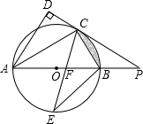
A．①② B．③④ C．①②④ D．①②③
【解析】试题分析：①连接OC，根据切线的性质可得OC⊥CD，则AD∥OC，根据等边对等角，以及平行线的性质即可证得；
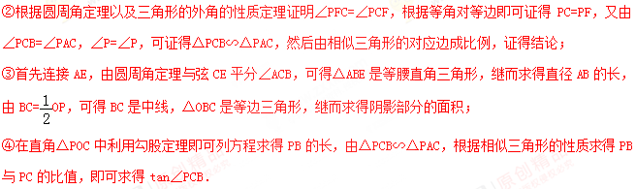
试题解析：①连接OC．
∵OA=OC，
∴∠OAC=∠OCA．
∵PC是⊙O的切线，AD⊥CD，
∴∠OCP=∠D=90°，
∴OC∥AD．
∴∠CAD=∠OCA=∠OAC．
即AC平分∠DAB．故正确；

②∵AB是直径，
∴∠ACB=90°，
∴∠PCB+∠ACD=90°，
又∵∠CAD+∠ACD=90°，
∴∠CAB=∠CAD=∠PCB．
又∵∠ACE=∠BCE，∠PFC=∠CAB+∠ACE，∠PCF=∠PCB+∠BCE．
∴∠PFC=∠PCF．
∴PC=PF，
∵∠P是公共角，
∴△PCB∽△PAC，
∴PC：PA=PB：PC，
∴PC²=PB•PA，
即PF²=PB•PA；故正确；

③连接AE．
∵∠ACE=∠BCE，
∴=，
∴AE=BE．
又∵AB是直径，
∴∠AEB=90°．
∴AB=BE=×7=14，
∴OB=OC=7，
∵PD是切线，
∴∠OCP=90°，
∵BC=OP，
∴BC是Rt△OCP的中线，
∴BC=OB=OC，
即△OBC是等边三角形，
∴∠BOC=60°，
∴S_{△BOC}=，S_{扇形BOC}=×π×7²=π，
∴阴影部分的面积为π﹣；故错误；

④∵△PCB∽△PAC，
∴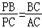，
∴tan∠PCB=tan∠PAC==，
设PB=x，则PA=x+14，
∵PC²=PB•PA，
∴24²=x（x+14），
解得：x₁=18，x₂=﹣32，
∴PB=18，
∴tan∠PCB===；故正确．
故选C．
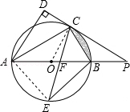
【点评】本题属于圆的综合题，考查了圆的切线性质以及解直角三角形的知识．运用切线的性质来进行计算或论证，常通过作辅助线连接圆心和切点，利用垂直构造直角三角形解决有关问题．
&变式训练&
变式5.1如图，半径为2cm，圆心角为90°的扇形OAB中，分别以OA、OB为直径作半圆，则图中阴影部分的面积为（ ）
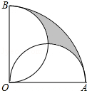
A．（﹣1）cm² B．（+1）cm² C．1cm² D．cm²
【答案】A
【解析】试题解析：∵扇形OAB的圆心角为90°，扇形半径为2，
∴扇形面积为：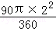=π（cm²），
半圆面积为：×π×1²=（cm²），
∴S_{Q}+S_{M} =S_{M}+S_{P}=（cm²），
∴S_{Q}=S_{P}，
连接AB，OD，
∵两半圆的直径相等，
∴∠AOD=∠BOD=45°，
∴S_{绿色}=S_{△AOD}=×2×1=1（cm²），
∴阴影部分Q的面积为：S_{扇形AOB}﹣S_{半圆}﹣S_{绿色}=π﹣﹣1=﹣1（cm²）．
故选：A．
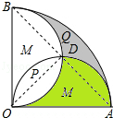
变式5.2某景区修建一栋复古建筑，其窗户设计如图所示．圆O的圆心与矩形ABCD对角线的交点重合，且圆与矩形上下两边相切（E为上切点），与左右两边相交（F，G为其中两个交点），图中阴影部分为不透光区域，其余部分为透光区域．已知圆的半径为1m，根据设计要求，若∠EOF=45°，则此窗户的透光率（透光区域与矩形窗面的面积的比值）为 ．学￥科网
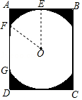
【答案】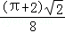．
【解析】试题解析：设⊙O与矩形ABCD的另一个交点为M，
连接OM、OG，则M、O、E共线，
由题意得：∠MOG=∠EOF=45°，
∴∠FOG=90°，且OF=OG=1，
∴S_{透明区域}=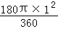+2××1×1=+1，
过O作ON⊥AD于N，
∴ON=FG=，
∴AB=2ON=2×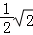=，
∴S_{矩形}=2×=2，
∴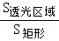=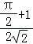=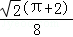．
故答案为：．
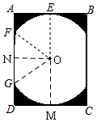
【实战演练】
1.(2017河南第10题)如图，将半径为2，圆心角为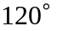的扇形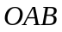绕点逆时针旋转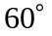，点，的对应点分别为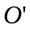，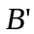，连接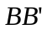，则图中阴影部分的面积是（ ）
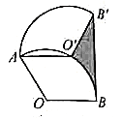
A．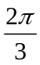 B．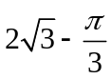 C.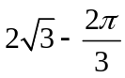 D．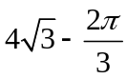
【答案】C.
【解析】
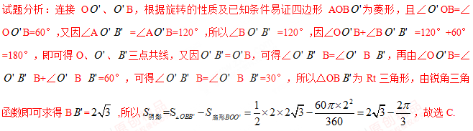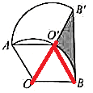
考点：扇形的面积计算.
2. （2017四川省凉山州）如图，一个半径为1的⊙O₁经过一个半径为的⊙O的圆心，则图中阴影部分的面积为（ ）
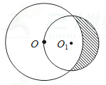
A．1 B． C． D．
【答案】A．
【解析】
试题分析：如图，⊙O的半径为，⊙O₁的半径为1，点O在⊙O₁上，连接OA，OB，OO₁，∵OA=，O₁A=O₁O=1，则有（）²=1²+1²，∴OA²=O₁A²+O₁O²，∴△OO₁A为直角三角形，∴∠AOO₁=45°，同理可得∠BOO₁=45°，∴∠AOB=90°，∴AB为⊙O₁的直径，∴S_{阴影部分}=S_{半圆AB}﹣S_{弓形AB}=S_{半圆AB}﹣（S_{扇形OAB}﹣S_{△OAB}）=S_{半圆AB}﹣S_{扇形OAB}+S_{△OAB}=π×1²﹣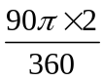 +××=1．故选A．
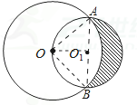
考点：1．相交两圆的性质；2．扇形面积的计算．
3. （2017四川省攀枝花市）如图，△ABC内接于⊙O，∠A= 60°，BC=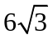，则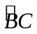的长为（ ）
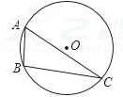
A．2π B．4π C．8π D．12π
【答案】B．
【解析】
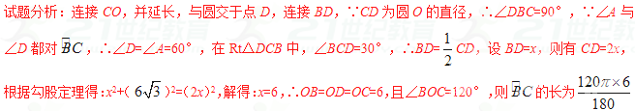=4π，故选B．
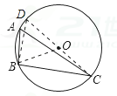
考点：1．三角形的外接圆与外心；2．弧长的计算；3．圆的有关概念及性质．
4．（2017山东省莱芜市）如图，在Rt△ABC中，∠BCA=90°，∠BAC=30°，BC=2，将Rt△ABC绕A点顺时针旋转90°得到Rt△ADE，则BC扫过的面积为（ ）21教育名师原创作品
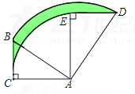
A． B．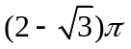 C．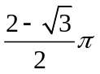 D．π
【答案】D．
【解析】
试题分析：在Rt△ABC中，∠BCA=90°，∠BAC=30°，BC=2，∴AC=，AB=4，∵将Rt△ABC绕点A逆时针旋转90°得到Rt△ADE，∴△ABC的面积等于△ADE的面积，∠CAB=∠DAE，AE=AC=，AD=AB=4，∴∠CAE=∠DAB=90°，∴阴影部分的面积S=S_{扇形BAD}+S_{△ABC}﹣S_{扇形CAE}﹣S_{△ADE}
=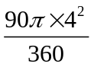+×2×﹣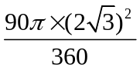﹣×2×=π．故选D．
考点：1．扇形面积的计算；2．含30度角的直角三角形；3．旋转的性质．
5．（2017四川省德阳市）如图，点D、E分别是⊙O的内接正三角形ABC的AB、AC边上的中点，若⊙O的半径为2，则DE的长等于（ ）
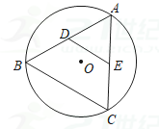
A． B． C．1 D．
【答案】A．
【解析】
试题分析：连接BO并延长交⊙O于F，连接CF，则BF为⊙O的直径，∴∠BCF=90°，∵△ABC是等边三角形，∴∠A=60°，∴∠F=∠A=60°，∵⊙O的半径为2，∴BF=4，∴BC=，∵点D、E分别是AB、AC边上的中点，∴DE=BC=，故选A．
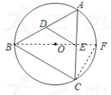
考点：1．三角形的外接圆与外心；2．等边三角形的性质；3．三角形中位线定理．
6.（2017四川省凉山州）如图，P、Q分别是⊙O的内接正五边形的边AB．BC上的点，BP=CQ，则∠POQ= ．
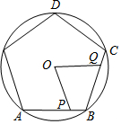
【答案】72°．
【解析】
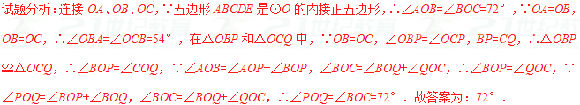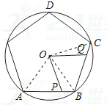
考点：正多边形和圆．
7.（2017湖北省襄阳市）在半径为1的⊙O中，弦AB、AC的长分别为1和，则∠BAC的度数为 ．
【答案】15°或105°．
【解析】
试题分析：分别作OD⊥AB，OE⊥AC，垂足分别是D、E．∵OE⊥AC，OD⊥AB，∴AE=AC=，AD=AB=，∴sin∠AOE=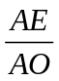=，sin∠AOD=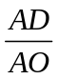=，∴∠AOE=45°，∠AOD=30°，∴∠BAO=60°，∠CAO=90°﹣45°=45°，∴∠BAC=45°+60°=105°，或∠BAC′=60°﹣45°=15°，∴∠BAC=15°或105°．故答案为：15°或105°．
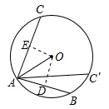
考点：1．垂径定理；2．解直角三角形；3．分类讨论．
8．（2017四川省凉山州）如图，已知四边形ABCD内接于半径为4的⊙O中，且∠C=2∠A，则BD= ．
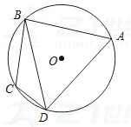
【答案】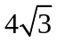．
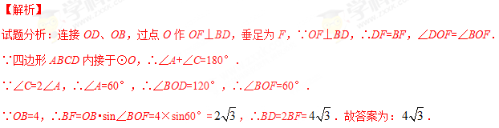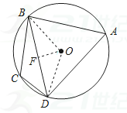
考点：1．圆内接四边形的性质；2．解直角三角形．
9．（2017辽宁省盘锦市）如图，在△ABC中，∠B=30°，∠C=45°，AD是BC边上的高，AB=4cm，分别以B、C为圆心，以BD、CD为半径画弧，交边AB、AC于点E、F，则图中阴影部分的面积是 cm²．
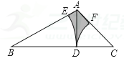
【答案】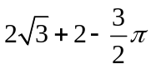．
【解析】
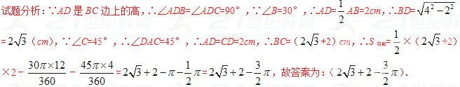考点：1．扇形面积的计算；2．勾股定理．
10．（2017辽宁省盘锦市）在平面直角坐标系中，点P的坐标为（0，﹣5），以P为圆心的圆与轴相切，⊙P的弦AB（B点在A点右侧）垂直于y轴，且AB=8，反比例函数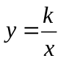（≠0）经过点B，则k= ．
【答案】﹣8或﹣32．
【解析】
试题分析：
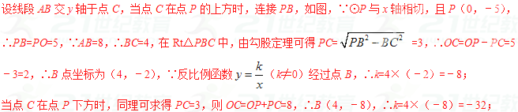综上可知的值为﹣8或﹣32，故答案为：﹣8或﹣32．#￥
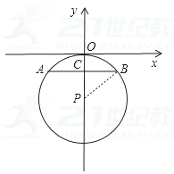
考点：1．反比例函数图象上点的坐标特征；2．切线的性质；3．分类讨论．
11．（2017四川省德阳市）如图，已知⊙C的半径为3，圆外一点O满足OC＝5，点P为⊙C上一动点，经过点O的直线l上有两点A、B，且OA＝OB，∠APB＝90°，l不经过点C，则AB的最小值为_____．
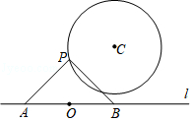
【答案】4．
【解析】
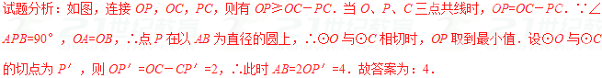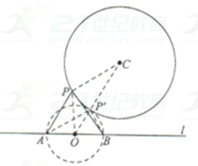 v
考点：1．最值问题；2．三角形三边关系；3．相切两圆的性质．
12.（2017浙江省绍兴市）如图，∠AOB=45°，点M、N在边OA上，OM=x，ON=x+4，点P是边OB上的点．若使点P、M、N构成等腰三角形的点P恰好有三个，则x的值是 ．
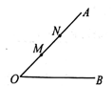
【答案】x=0或x=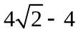 或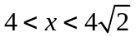 ．
【解析】
试题分析：以MN为底边时，可作MN的垂直平分线，与OB的必有一个交点P₁ ， 且MN=4，以M为圆心MN为半径画圆，以N为圆心MN为半径画圆，①如下图，当M与点O重合时，即x=0时，除了P₁ ， 当MN=MP，即为P₃；当NP=MN时，即为P₂；
只有3个点P；
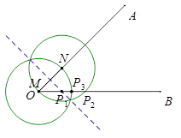
②当0＜x＜4时，如下图，圆N与OB相切时，NP₂=MN=4，且NP₂⊥OB，此时MP₃=4，则OM=ON-MN= NP₂-4= ．
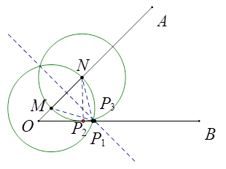
③因为MN=4，所以当x>0时，MN＜ON，则MN=NP不存在，除了P₁外，当MP=MN=4时，过点M作MD⊥OB于D，当OM=MP=4时，圆M与OB刚好交OB两点P₂和P₃；
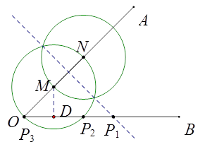
当MD=MN=4时，圆M与OB只有一个交点，此时OM=MD=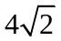，故4≤x＜．
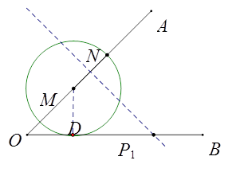
与OB有两个交点P₂和P₃，故答案为：x=0或x=或4≤x＜．学科￥网
考点：1．相交两圆的性质；2．分类讨论；3．综合题．

